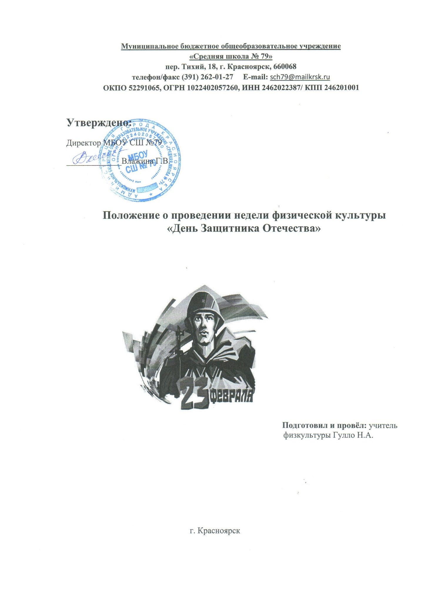

**Муниципальное бюджетное общеобразовательное учреждение**

**«Средняя школа № 79»**

**пер. Тихий, 18, г. Красноярск, 660068**

**телефон/факс (391) 262-01-27 E-mail:** [sch79@mailkrsk.ru](mailto:sch79@mailkrsk.ru)

**ОКПО 52291065, ОГРН 1022402057260, ИНН 2462022387/ КПП 246201001**

**Утверждено:**

Директор МБОУ СШ №79

_____________Влажина Г.В.

**Положение о проведении недели физической культуры**

**«День Защитника Отечества»**

 **Подготовил и провёл:** учитель

физкультуры Гулло Н.А.

г. Красноярск

**«День Защитника Отечества»**

1. Общие положения.

**«День Защитника Отечества»** является общешкольным творческим делом, где участвуют учащиеся с 1 по 11 классы, педагогический коллектив школы, представители родительской общественности;

Проводится **«День Защитника Отечества»** в феврале.

К участию в данном деле допускаются учащиеся, прошедшие инструктаж по технике безопасности, ознакомленные с положением, программой праздника и не имеющие противопоказаний по состоянию здоровья;

Консолидированную ответственность за жизнь, здоровье и безопасность детей несут классные руководители и учителя физической культуры.

**Цели и задачи:** Формирование гражданской направленности личности, ее активной жизненной позиции. Воспитание волевых качеств и чувства ответственности за судьбу своей страны, любви и уважения к своему Отечеству.

**Время и место проведения:** Школьное мероприятие проводится с 13 по 18 февраля.

13 февраля – конкурс газет ко «Дню защитника Отечества» с 5 по 11 класс. Открытый урок в 5 классе.

14 февраля **–** викторина посвященная «Дню защитника Отечества» со 2 по 4 класс.

15 февраля – конкурс рисунков 1 класс. Конкурс песни и строя 2 – 4 классы.

16 февраля - «Рыцарский турнир» 5 – 7 классы.

17 февраля - Праздник для 8 – 11 классов «Статен, строен, уважения достоин!

**Руководство подготовкой и проведением:**

- организация и проведение недели физической культуры «День Защитника Отечества», возлагается на учителей физической культуры, Гулло Н.А. и Попов.А.В.

Музыкальное сопровождение – Гулло Н.А.

**Участники:** Учащиеся школы, классные руководители, родители, учителя.

**Конкурс песни и строя**

**2 – 4 классы**

1. По приходу всех участников общее построение в спортивном зале школы (у каждого класса отмечено свое место, где они должны построиться).

2. Сдача рапорта, девиз.

3. У каждого класса своя эмблема (соответствующая роду войск), песня.

4.Победители выявляются по четкому выполнению строевых упражнений и спетой песне.

5. Зал украшен плакатами, газетами, шарами.

**Строевые упражнения**

1. Становись, равняйсь, смирно.
2. На право
3. Налево
4. Кругом
5. Перестроение в 2 шеренги, в 1 шеренгу.
6. Строевой шаг с песней, в 2 колонны.

**Программа «Конкурса песни и строя»**

- 15 февраля в 11.30 сбор и регистрация учащихся 1 – 4 классов.

- Начало в 12.00

Участники должны иметь единую, парадную форму (белый верх, черный низ). Эмблему выбранных род войск. Без формы учащимся будут сниматься балл. Классным руководителям обеспечить наличие формы у учащихся своего класса.

**Определение результатов**

Подведение итогов **«День Защитника Отечества»,** победители конкурса награждаются грамотами.

**Состав жюри:**

1. С.Н.Ковалева

2.Ковалев Егор

3. Гроссман Константин

**«Рыцарский турнир»**

**5 – 7 классы**

**Ход проведения**

1. По приходу всех участников общее построение в спортивном зале школы (у каждого класса отмечено свое место, где они должны построиться).

2. Сдача рапорта, девиз.

3. Зал украшен плакатами, газетами, шарами.

**Участники:** Команды 5 -7 классов. Команды строятся в две шеренги.

- выполнение строевых упражнений. Исполнение песни, на военную тему. Участвует весь класс.

Участники должны иметь единую, парадную форму. Эмблему выбранных род войск. Без формы учащимся будут сниматься балл. Классным руководителям обеспечить наличие формы у учащихся своего класса.

**Программа «Рыцарского турнира»**

- 16 февраля в 12.30 сбор и регистрация учащихся 5 – 7 классов.

- Начало в 13.00.

Участники соревнований должны иметь при себе спортивную форму и обувь. Без спортивной формы и обуви учащиеся до соревнований не допускаются. Классным руководителям обеспечить наличие спортивной формы и обуви у учащихся своего класса.

**Конкурсы**

Надевание противогаза на время 1 участник.

Полоса препятствий (метание по цели, переползание по-пластунски, оказание первой медицинской помощи и переноска пострадавшего).

Надевание военной формы за 45 секунд. Капитаны.

Армрестлинг. Силовые упражнения.

Подведение итогов, награждение.

**Состав жюри:**

1. С.Н.Ковалева

2.Ковалев Егор

3. Гроссман Константин

**Ход проведения**

**Праздника для 8 – 11 классов**

**«Статен, строен, уважения достоин!»**

1. По приходу всех участников общее построение в спортивном зале школы (у каждого класса отмечено свое место, где они должны построиться).

2. Сдача рапорта, девиз.

3. Зал украшен плакатами, газетами, шарами.

**Участники:** Команды 8 - 11 классов. Команды строятся в колонны.

Участники должны иметь единую, парадную форму (белый верх, черный низ). Эмблему выбранных род войск. Без формы учащимся будут сниматься балл. Классным руководителям обеспечить наличие формы у учащихся своего класса.

**Программа праздника «Статен, строен, уважения достоин!»**

- 17 февраля в 12.30 сбор и регистрация учащихся 8 – 11 классов.

- Начало в 13.00.

Участники соревнований должны иметь при себе спортивную форму и обувь. Без спортивной формы и обуви учащиеся до соревнований не допускаются. Классным руководителям обеспечить наличие спортивной формы и обуви у учащихся своего класса.

**Конкурсы**

Надевание противогаза на время 1 участник.

Полоса препятствий (метание по цели, переползание по-пластунски, оказание первой медицинской помощи и переноска пострадавшего).

Сборка и разборка автомата. Капитаны.

Армреслинг. Силовые упражнения.

Подведение итогов, награждение.

Подведение итогов, награждение.

**Состав жюри:**

1. С.Н.Ковалева

2.О.Н.Тимофеева